ΕΚΔΗΛΩΣΕΙΣ–ΔΡΑΣΤΗΡΙΟΤΗΤΕΣ
ΚΑΘΗΜΕΡΙΝΗ ΕΚΔΟΣΗ
ΔΕΛΤΙΟ ΤΥΠΟΥ

ΠΑΝΕΠΙΣΤΗΜΙΟ ΘΕΣΣΑΛΙΑΣ
ΠΟΛΥΤΕΧΝΙΚΗ ΣΧΟΛΗ - ΤΜΗΜΑ ΠΟΛΙΤΙΚΩΝ ΜΗΧΑΝΙΚΩΝ
ΣΕΙΡΑ ΕΠΙΣΤΗΜΟΝΙΚΩΝ ΔΙΑΛΕΞΕΩΝ
ΑΚΑΔΗΜΑΙΚΟΥΕΤΟΥΣ 2019-2020

Σχεδιασμός νέας Μαρίνας Παραλιμνίου, Κύπρος

Ελευθέριος Ρουχωτάς
MSc. Civil Engineer, CEO TRiTon Consulting Engineers

Ιωάννης Μπούνδρης
MSc. Civil Engineer, TRiTon Consulting Engineers

Τετάρτη 4/3/2020, Ώρα:12:30
Αίθουσα A2, Τμήμα Πολιτικών Μηχανικών

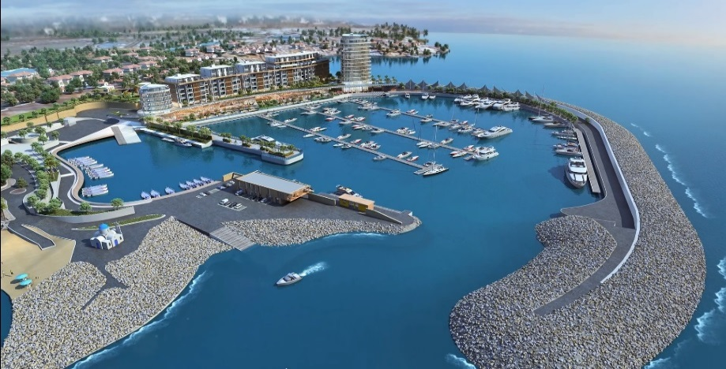
Περίληψη: Αντικείμενο της διάλεξης αποτελεί η παρουσίαση της μεθοδολογίας σχεδιασμού των λιμενικών υποδομών της νέας Μαρίνας Παραλιμνίου Κύπρου, η οποία προβλέπεται να χωροθετηθεί 5 χιλιόμετρα ανατολικά της ομώνυμης πόλης. Η λιμενολεκάνη της μαρίνας διαμορφώνεται από έναν προσήνεμο μώλο μήκους 650μ. και έναν υπήνεμο μήκους 100μ. αντίστοιχα. Στο σχεδιασμό προβλέπεται η εγκατάσταση εντός της λιμενολεκάνης πλωτών προβλητών συνολικού μήκους 720μ., καθώς και η κατασκευή κρηπιδωμάτων μήκους 500μ με στόχο την παροχή δυνατότητας ελλιμενισμού σε 300 σκάφη. Για το σχεδιασμό του έργου πραγματοποιήθηκαν εκτεταμένες έρευνες και εργασίες πεδίου από εγκατεστημένα στην Κύπρο μελετητικά γραφεία, υπό τον γενικό συντονισμό της ΤΡΙΤΩΝ. Ο σχεδιασμός των λιμενικών υποδομών πραγματοποιήθηκε εφαρμόζοντας τόσο τους Ευρωκώδικες όσο και τις προβλέψεις των σχετικών Κυπριακών προσαρτημάτων σε αυτούς, σε συνδυασμό με τις διεθνείς συστάσεις και προδιαγραφές σχεδιασμού λιμενικών έργων. Στο πλαίσιο του σχεδιασμού εφαρμόσθηκε συνδυασμός από εξειδικευμένα εργαλεία λογισμικού και φυσικά μοντέλα. Για τον προσδιορισμό των βασικών παραμέτρων σχεδιασμού των λιμενικών έργων, χρησιμοποιήθηκαν ανεμολογικές και κυματικές καταγραφές 40 ετών, έγινε μαθηματική προσομοίωση του κυματικού κλίματος τόσο στα ανοιχτά όσο και στην περιοχή του έργου, ενώ εκπονήθηκε ακτομηχανική μελέτη για τη διερεύνηση των επιπτώσεων στη μορφολογία των παρακείμενων ακτών από την κατασκευή των εξωτερικών έργων. Τέλος, εκπονήθηκε μελέτη για τη διερεύνηση του βαθμού ανανέωσης της ποιότητας των υδάτων στο εσωτερικό της λιμενολεκάνης μέσω εξειδικευμένου μαθηματικού μοντέλου.

